Sonntag, 3. Mai. 2015, 17 Uhr
ONO (Kramgasse 6, Bern)
WEIT GEHEN – WEITER GEHEN
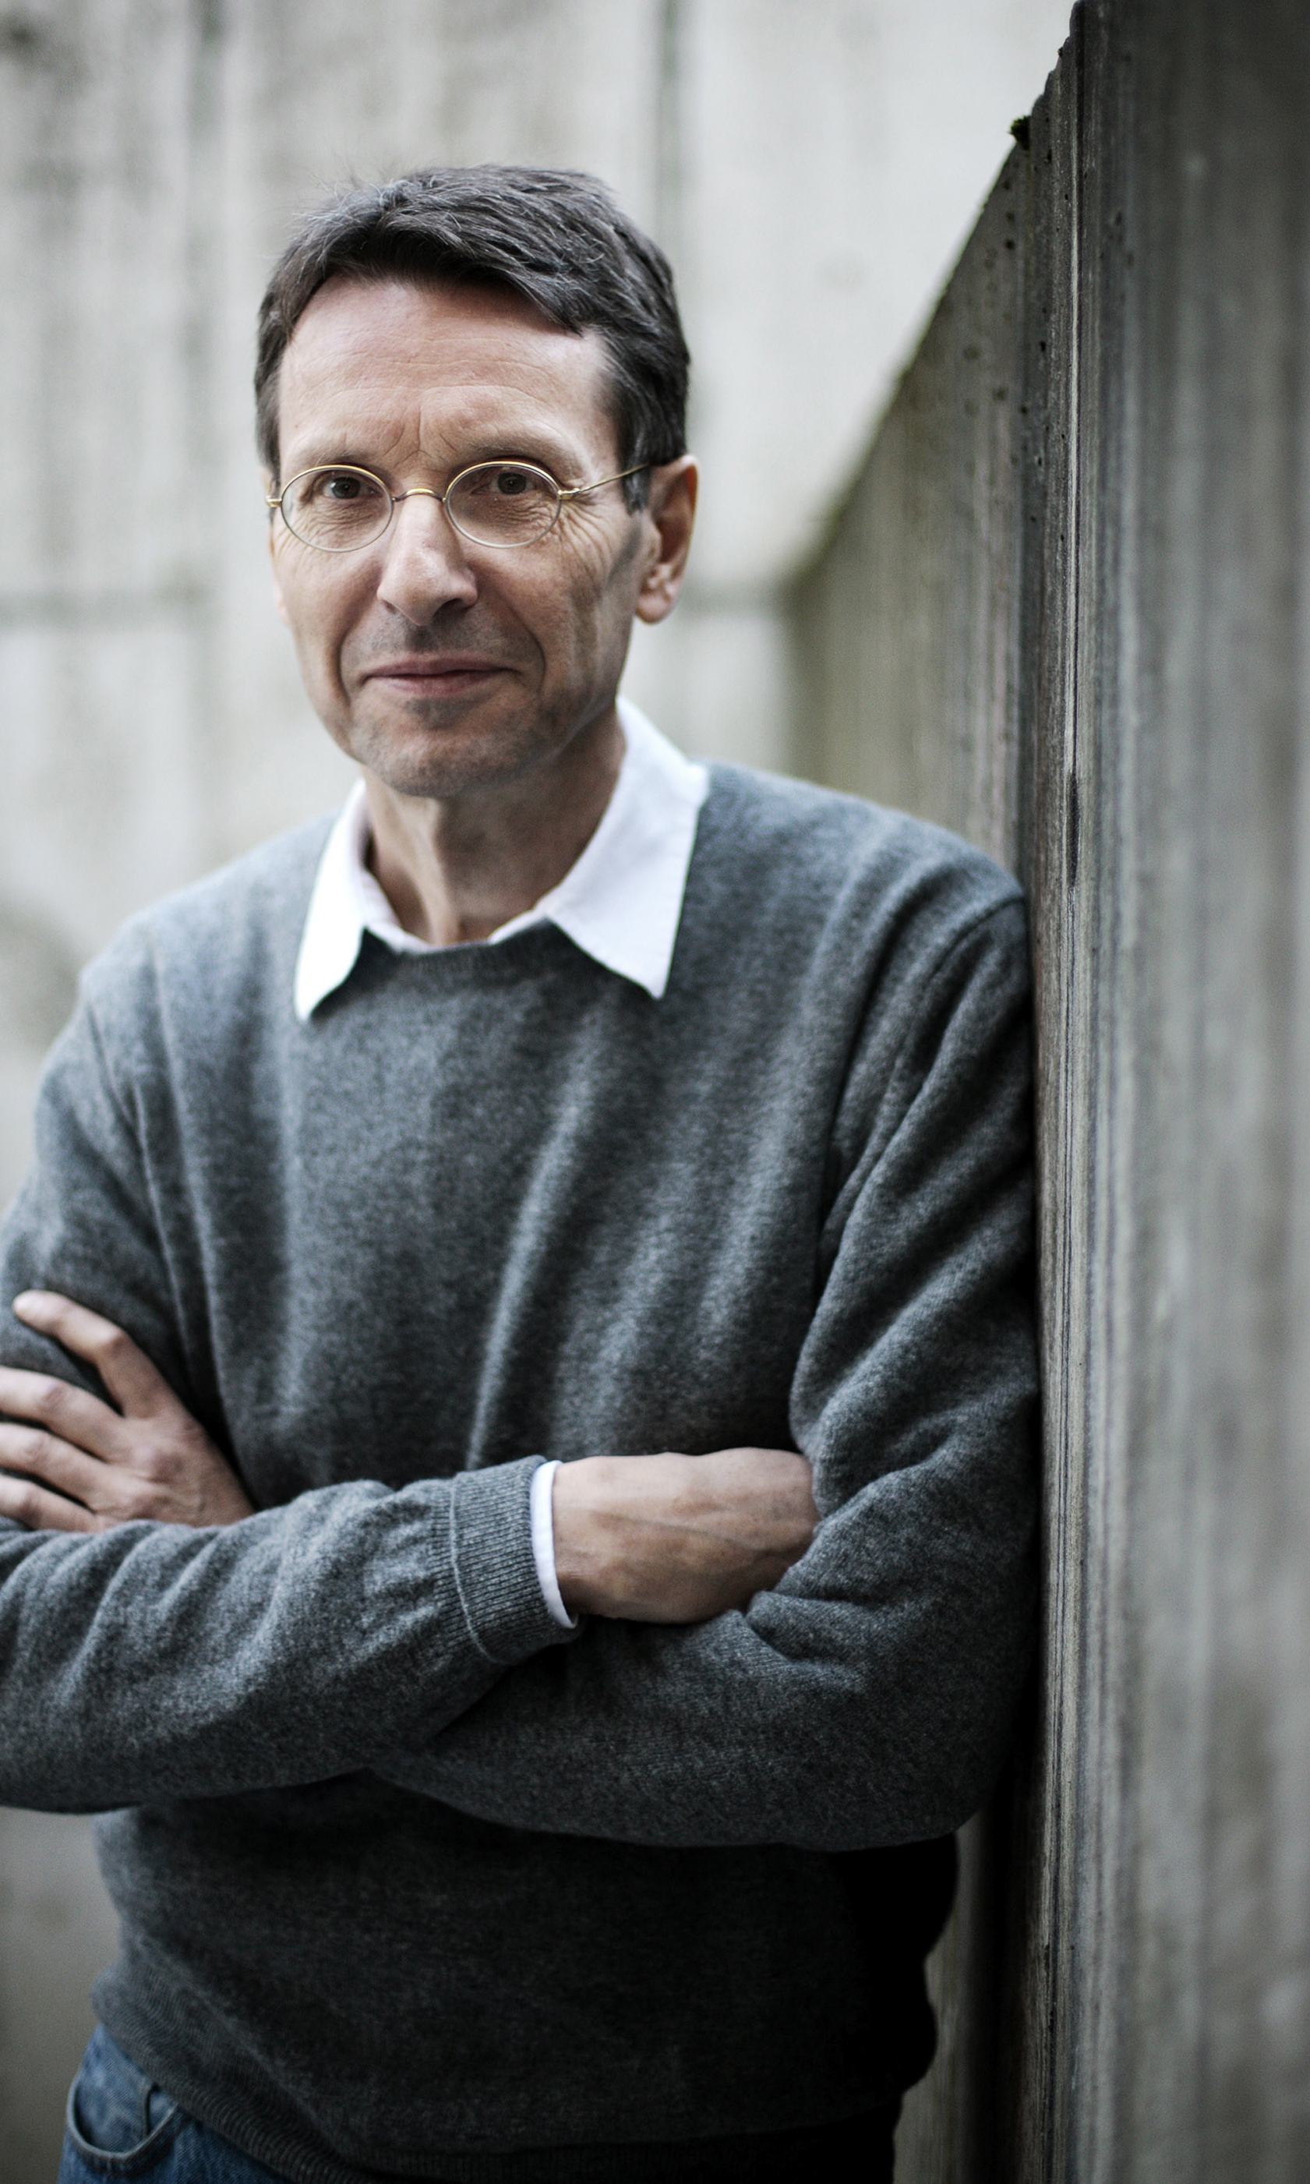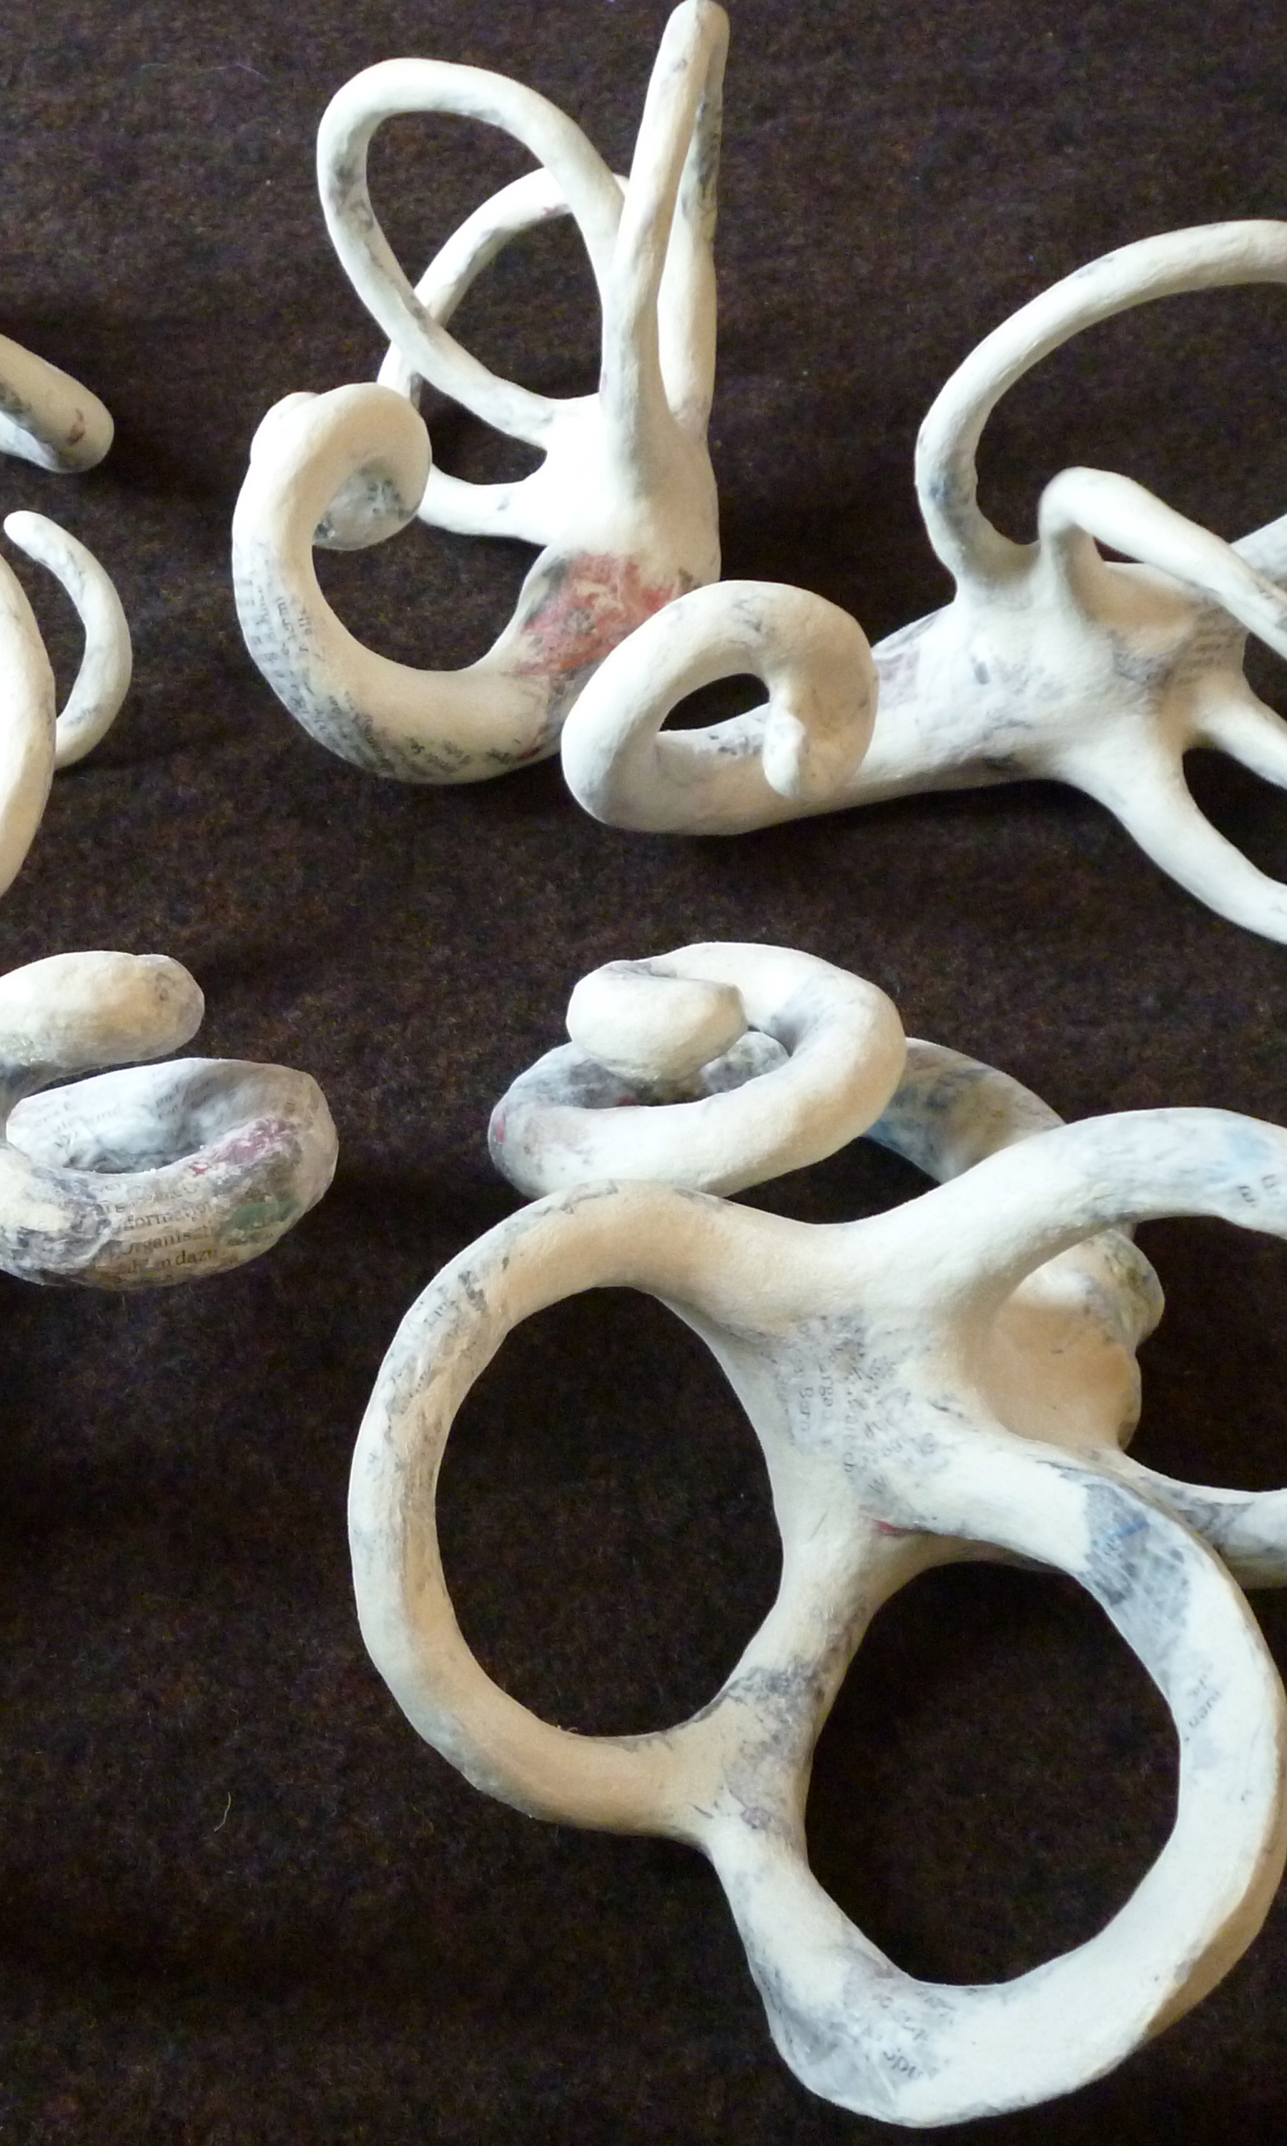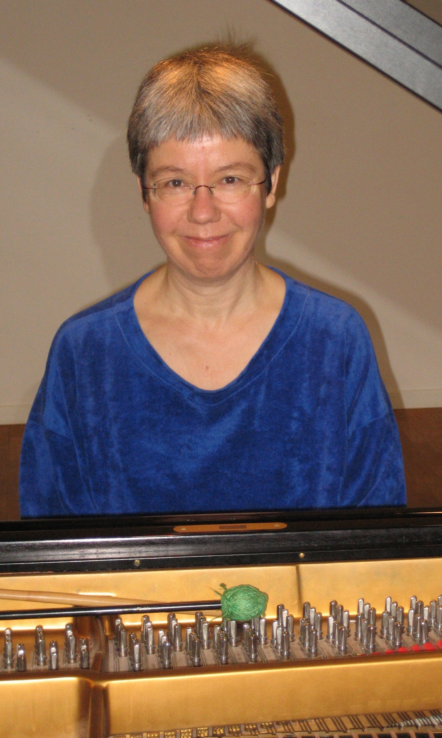
Benefiz-Veranstaltung zu Gunsten des Projekts „Voz do Cerrado“ (Brasilien)

Katharina Weber Improvisation, Klavier

Christiane Lenz Raum-installation

Franz Dodel Lesung
Katharina Weber lebt in Bern als Pianistin, Komponistin und Musiklehrerin. Demnächst wird eine Improvisations-CD mit Fred Frith und Fredy Studer bei Intakt Records herauskommen.
Franz Dodel lebt in Bern als freischaffender Autor. Letzte Veröffentlichung: Nicht bei Trost. Mikrologien, Edition Korrespondenzen Wien, 2014.
Christiane Lenz lebt und arbeitet als bildende Künstlerin in Biel. Installationen und Objekte sowie Zeichnungen. Bewusste Auseinandersetzung mit „einfachen“ Materialien.
Die Organisation E-CHANGER initiiert das von zwei Schweizer Frauen (Umweltingenieurin, Sozialbetreuerein) geleitete Projekt „Voz do Cerrado“ im Jequitinhonha-Tal (Brasilien), mit welchem verarmten Bauern trotz zunehmendem Grossgrundbesitz eine landwirtschaftliche Lebensgrundlage ermöglicht wird.

